附件1

重庆市未来工厂建设指南（2.0）

1 前言

未来工厂是通过物联网、大数据、人工智能等新一代信息技术全方位全链条深度应用，围绕企业和产业链开展业务和流程创新，重塑企业核心竞争力，实现更广范围资源优化配置、更深程度生产方式变革、更高水平价值创造的现代化新型组织。未来工厂是推进新型工业化，促进实体经济和数字经济深度融合，以信息化培育新动能，用新动能推动新发展，加速制造业产业模式和企业组织形态变革，发展新质生产力的重要路径。

本指南明确了重庆市未来工厂建设原则、体系构架、建设路径、建设类型和体系保障，确保未来工厂建设取得实战实效，适用于数字化车间、智能工厂、未来工厂梯次建设。以往相关指南与本指南不一致的，以本指南为准。

2 总体要求

2.1 建设原则

（a）政府引导、企业主导。发挥政府在规划引导、标准制定、服务供给等方面的引导作用，加强政府服务和资源要素支持；坚持企业在未来工厂建设中的主体地位，充分尊重企业数字化转型发展规律，科学合理的推动企业加快数字化转型。

（b）创新引领、技术驱动。紧抓人工智能等新一代信息技术发展机遇，以新一代信息技术与先进制造业融合为主线，加快人工智能赋能数字化转型，强化新技术在工业场景应用创新，塑造企业未来竞争新优势。

（c）示范引领、梯次培育。以先进企业示范引领大中小企业数字化转型，推动产业链深度互联融合，带动上下游企业协同转型。按照未来工厂梯次建设路径，科学指导企业规划建设内容和模式，持续迭代升级，发展新质生产力。

2.2 建设构架

未来工厂建设体系简称“173”体系，“1”是以基础设施、数据融合、体系保障构筑的未来工厂底座支撑，“7”是研发设计、生产制造、供应链、数字营销和服务、质量与安全管控、制造绿色化、模式创新等7大类31个未来工厂应用场景，“3”是“数字化车间—智能工厂—未来工厂”3级建设路径和“AI赋能示范型、协同共生链主型、生态创新引领型”3种未来工厂类型。

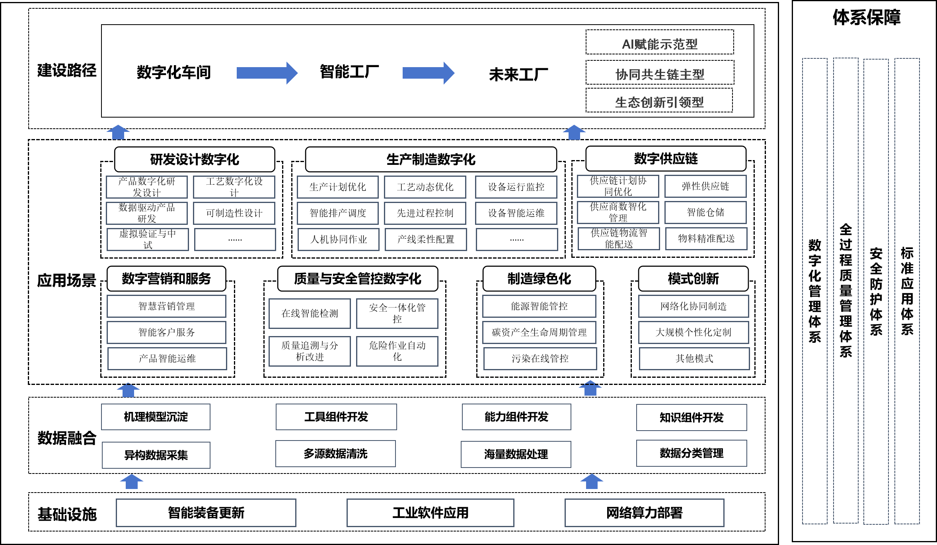

图1 未来工厂体系构架图

3 基础设施

3.1智能装备更新

充分应用数控机床、工业机器人、智能传感与控制等智能装备，加强服务10年以上老旧机床等落后低效设备、“哑设备”等设备更新和数字化改造。

3.2工业软件应用

围绕“研产供销服”全环节，深化应用MES、SCM、QIS/QMS、PLM/PDM、CRM等工业软件或“小快轻准”数字化工具，实施软硬件一体化改造。

3.3网络算力部署

建设或改造车间/工厂级工业通信网络，结合场景需求，灵活部署5G、千兆光纤、IPv6等新一代通信网络，探索V2V视联网等新技术在工业场景中的应用；统筹应用智算、超算等算力资源，按需部署边缘计算设施，提升不同工业场景数据处理能力。

4 数据融合

通过建设企业级工业互联网平台，广泛连接工业设备，集成贯通工业软件系统，加强多源异构数据采集、清洗、处理、管理，推动机理模型沉淀、工具/能力/知识等组件开发等，以数据融合支撑应用场景。

5 应用场景

5.1研发设计数字化

5.1.1 产品数字化研发设计

围绕需求分析、概念设计、产品设计等，基于数字化设计仿真工具和知识/模型库，应用多学科联合建模、物性表征与分析等技术，开展产品结构、性能、配方等设计与验证，缩短产品研制周期。

5.1.2 数据驱动产品研发

面向产品快速研发、复杂结构设计、用户个性化设计等需求，集成市场、设计、生产、使用等多维数据，探索创成式设计，基于数据驱动产品形态、功能和性能的研发设计和持续优化，加速产品创新。

5.1.3 虚拟验证与中试

面向产品验证、中试等环节，搭建虚实融合的试验验证环境，应用多物理场仿真、可靠性分析、AR/VR等技术，通过全虚拟或半虚拟的试验验证，降低验证与中试成本，加速产品熟化。

5.1.4 工艺数字化设计

面向工艺规划、产线设计，基于工艺设计仿真工具、工艺知识库和行业工艺包等，应用工艺机理建模、流程模拟等技术实现工艺设计快速迭代优化，缩短工艺定型周期。

5.1.5 可制造性设计

面向工艺审查、可制造性改进等，打通产品研发、工艺设计、生产作业等环节数据，基于产品物理特征与制造能力关联分析，全面评价与及时改进产品研发设计、工艺可加工性、可装配性和可维护性。

5.2 生产制造数字化

5.2.1 生产计划优化

面向销售订单预测、生产计划制定等，构建生产计划系统，实现生产计划管理、生产过程控制、项目看板管理等业务流程数字化，提升生产计划调度的自决策、自优化水平。

5.2.2 工艺动态优化

面向工艺控制、工艺参数调优等，建设产线和工艺在线优化系统，应用设备机理与数据混合建模、多设备联合寻优等技术，实现工艺过程和设备参数在线优化，提高产品质量一致性。

5.2.3 智能排产调度

面向作业排程、资源调度等，建设智能排产调度系统，应用多目标多约束求解、产能动态规划等算法模型，实现复杂情况下排产优化与资源动态调度，提升生产计划排产和调度工作效率。

5.2.4 先进过程控制

面向生产过程控制、设备参数优化等，基于先进过程控制系统，应用模型预测分析、多目标寻优等技术，实现精准、实时和闭环的生产流程控制优化，稳定产品质量，提高产出率。

5.2.5 人机协同作业

面向复杂产品加工、装配等，构建人机协同作业单元和管控系统，应用智能交互、自主规划、风险感知和安全防护等技术，实现加工、装配、分拣等过程人机高效协同。

5.2.6 产线柔性配置

面向产线建设、产线改造等，部署柔性制造系统，应用产线模块化重构、柔性物流运输等技术，根据订单、工况、库存等变化情况，实现产线快速调整和按需配置。

5.2.7 设备运行监控

面向设备运行数据采集、状态分析等，部署设备运行监控系统，集成智能传感、5G、多模态数据融合等技术，实现设备数据实时分析、异常报警，提高设备运行效率。

5.2.8 设备智能运维

面对设备故障分析、健康管理等，建立设备运维管理平台，应用设备故障知识图谱、故障机理分析、预测性维护等技术，实现设备智能运维，降低运维成本，保障连续生产。

5.3 数字供应链

5.3.1 供应链计划协同优化

面向采购计划制定、协同、优化等，建设供应链管理系统，应用集成建模、多目标寻优、数据跨域控制等技术，实现基于市场、采购、库存、生产等要素的供应链计划协同优化。

5.3.2 供应商数智化管理

面向供应商入库、供应商评价、物料采购等，建立供应商管理系统，应用供应商风险评估、供应链溯源等技术，实现供应商精准画像，开展供应商评价、分级分类、寻源和优选推荐。

5.3.3 供应链物流智能配送

面向配送路线规划、运输过程监控等，建设供应链物流管理系统，应用5G、实时定位导航、智能驾驶、多模态感知等技术，实现厂外物流全程跟踪、异常预警和高效处理，降低供应链物流成本。

5.3.4 弹性供应链

面向供应链稳定性提升、供应链快速调整等需求，建立供应链风险预警与弹性管控系统，集成应用供应链风险识别和动态响应模型，实现供应链风险在线监控、精准识别、提前预警和快速处置，提升产业链供应链韧性。

5.3.5 智能仓储

面向物料出入库、库存管理等，建设立体仓库和智能仓储管理系统，应用射频识别、仓储策略优化、多形态混存拣选等技术，实现物料出入库、物料存储和拣选的智能化管控。

5.3.6 物料精准配送

面向厂内物流配送活动，部署智能物流设备和管理系统，应用室内高精度定位导航、物流路径动态规划、物流设备集群控制等技术，实现厂内物料配送快速响应和动态调度，提升物流配送效率。

5.4 数字营销和服务

5.4.1 智慧营销管理

面向市场营销、销售管理等，建立销售管理系统，应用用户画像、需求预测等技术，实现基于客户需求的营销策略优化和供需精准匹配，提升营销精准性。

5.4.2 智能客户服务

面向客户关系维护、投诉处理与反馈等，建立客户服务管理系统，应用5G、AR/VR、自然语言处理、知识图谱等技术实现主动式客户服务响应，提高客户满意度。

5.4.3 产品智能运维

面向产品运维、增值服务等，构建产品远程运维系统，集成AR/VR、预测性维护等技术，实现产品远程监控、故障诊断和增值服务，提高产品附加值。

5.5 质量与安全管控数字化

5.5.1 在线智能检测

面向质量数据采集、分析、判定等，构建在线智能检测系统，应用物性成分分析、机器视觉检测等技术，实现产品缺陷识别和质量自动判定，提升质量检测效率和准确性。

5.5.2 质量追溯与分析改进

面向质量问题追溯、质量优化等，构建质量管理系统，应用RFID、标识解析、区块链等技术，集成分析原料、设计、生产、使用等质量相关数据，实现产品全生命周期质量精准追溯和优化改进。

5.5.3安全一体化管控

面向安全风险识别、安全应急响应等，搭建生产安全管控和应急处置系统，应用生产运行风险动态监控、安全预警等技术，提高安全防护水平和安全事故快速处置能力，降低事故发生率和损失。

5.5.4 危险作业自动化

面向危险作业操作、危险过程管理等，建设危险作业管控系统，应用环境感知与识别、作业风险控制等技术，实现危险作业少人化、无人化，提高危险作业安全性。

5.6 制造绿色化

5.6.1 能源智能管控

面向能耗监测、能源调度等，部署能耗管控系统，应用多能源介质感知、能耗综合建模仿真、能源平衡调度等技术，实现工厂能源在线监测、综合管控和能效优化，降低单位产值综合能耗。

5.6.2 碳资产全生命周期管理

面向碳排放数据采集、碳足迹追踪和碳资产核算等，建立数字化碳管理系统，应用碳排放精细化检测、碳排放指标自动核算等技术，实现产品全生命周期碳追踪、分析、核算和交易，降低单位产值碳排放量。

5.6.3 污染在线管控

面向污染排放监测、污染物收集处理等，部署污染排放管控平台，应用污染源追溯等技术，实现污染全过程动态监测、精确追溯、风险预警和高效处理，降低污染排放水平。

5.7 模式创新

5.7.1 网络化协同制造

面向复杂产品多方协同、产能共享等，建立网络协同制造平台，推动多工厂或多企业间设计、生产、管理、服务等多环节紧密连接，实现跨企业跨地域的业务协同和制造资源配置优化。

5.7.2 大规模个性化定制

面向个性化、多样化、小批量的发展需求，采用平台化服务、模块化设计和模块化生产的方式，满足用户个性化需求与批量生产能力有机结合的规模化定制需要，实现产品的高柔性生产。

5.7.3 其他模式

企业可结合各环节创新发展需求，深化新一代信息技术应用，探索和实践数字化模式创新。

6 建设路径

根据市场变化、产品迭代、发展战略等条件，结合资金、人才、技术、数据等资源要素，按照“数字化车间—智能工厂—未来工厂”三级梯次建设路径实施数字化转型。数字化车间建设对应重庆市智能制造能力成熟度评估标准2—3级，智能工厂建设对应3—4级，未来工厂建设对应4—5级。

6.1 数字化车间

开展数字基础设施建设，加快数字化设备更新、改造和工业软件部署，重点建设计划调度、生产作业、质量管控、能源管理、设备管理等数字化场景，基本实现核心数据实时采集、关键生产工序自动化、生产与经营管理信息化。

6.2 智能工厂

升级数字基础设施能力，广泛应用智能制造装备、工业软件和系统，实施软硬件一体化改造，围绕“研产供销服”全环节加强数据集成贯通，重点建设研发设计协作、生产智能管控、供应链管理、产品全生命周期管理等数字化场景，实现企业资源配置优化、生产管理精益化和业务经营数字化。

6.3 未来工厂

深化数字基础设施建设，推动人工智能、大数据、区块链等新一代信息技术在企业全环节、制造全过程的深度融合，创新人工智能算法、大模型在工业场景的应用，以数据驱动企业内、产业链企业间、行业跨企业的生产方式、业务模式、组织形式变革。

7 建设类型

按照“单体示范、链式协同、生态创新”方向，分类建设“AI赋能示范型、协同共生链主型、生态创新引领型”3种未来工厂。企业综合自身数字化基础、行业特点和产业变革趋势，选择适合企业发展的未来工厂形态开展建设。

7.1 AI赋能示范型未来工厂

以具有先进生产制造水平和大规模生产能力的企业为主建设，加快布局通用大模型和行业垂直大模型，推动人工智能等新一代信息技术在工业研发创新、中试验证、工艺优化、生产制造、营销服务、运营管理、安全生产等重点领域深度应用，建设人工智能标志性场景，打造人工智能赋能新型工业化的创新示范。

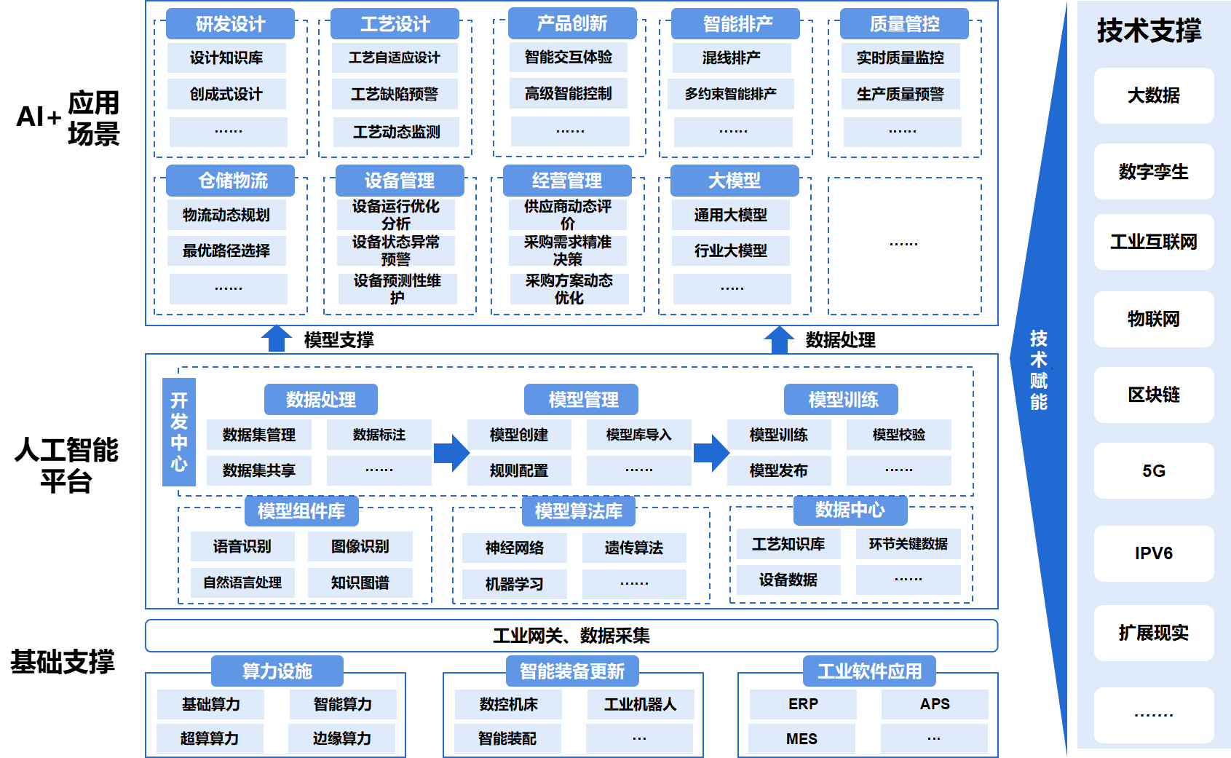

图2 AI赋能示范型未来工厂构架图

7.2 协同共生链主型未来工厂

以领军链主链核企业、重点企业为主建设，通过产业链供应链协同平台开放数字系统接口，带动产业链上下游企业接入，在研发设计、生产制造、经营管理等环节协同实施标准统一的数字化改造，打造数据互联互通、信息可信交互、资源柔性配置的数字化供应链，推进全产业链要素资源集聚和优化配置，实现大中小企业融通发展。

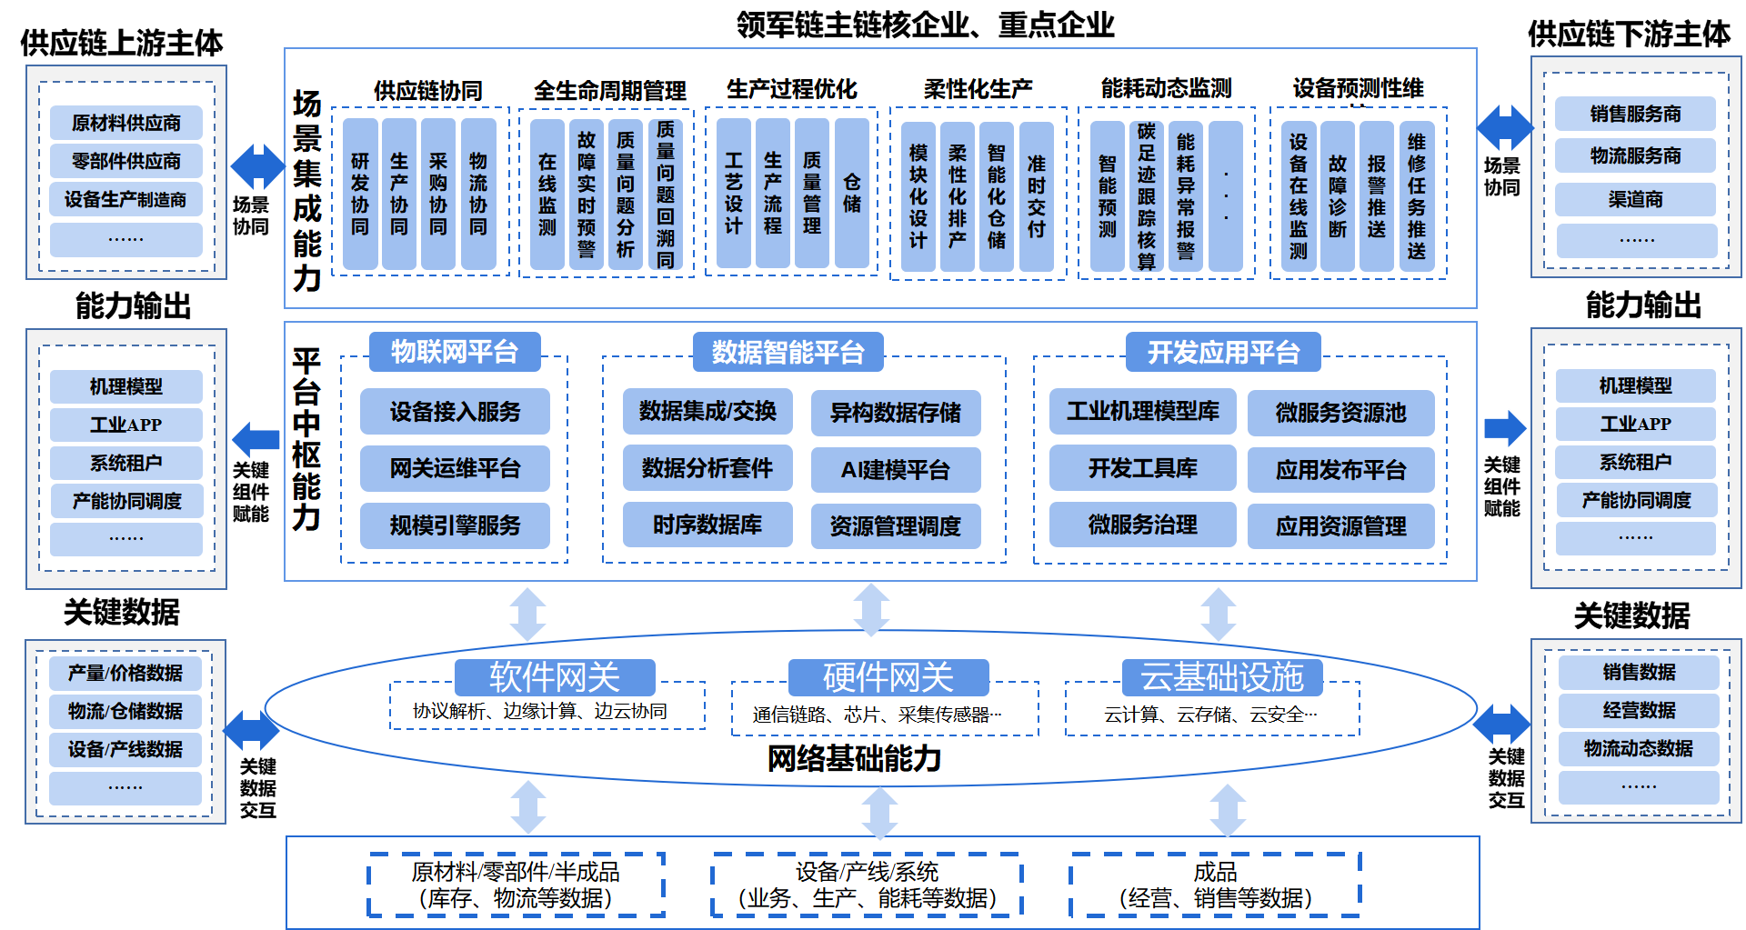

图3 协同共生链主型未来工厂构架图

7.3 生态创新引领型未来工厂

基于行业产业大脑或第三方工业互联网平台建设，推动产业集群生态创新，整合输出适配于产业集群数字化转型的能力和方案，汇聚产业集群所需的研发、技术、生产、市场、金融、人才等数据和资源，重构资源配置体系、再造业务流程、重塑产业协同机制，打通市场端、生产端、服务端企业壁垒，探索订单式生产、共享制造、用户直连制造、数据驱动产品研发、集采集销等业务新模式，引领产业新业态。

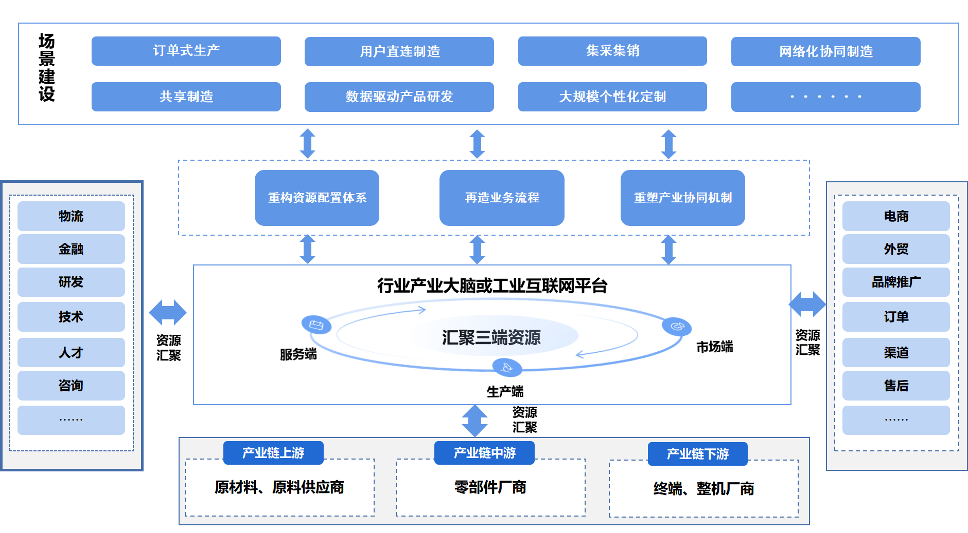

图4 生态创新引领型未来工厂构架图

8 体系保障

围绕数字化转型建立四大体系保障。

（a）建立数字化管理体系，明确实现数字化管理的组织架构、工作流程和流程规范；

（b）建立全过程质量管理体系，开展生产全过程质量管控，实现从原材料采购、生产过程控制与检验、产品出厂检验到售后服务全过程的质量管理；

（c）建立信息安全防护体系，建设安全态势感知系统，实施重点数据分类分级管理，提升工业信息安全主动防御、监测预警、应急处置和协同治理能力；

（d）建立标准技术应用体系，全面落实国家数字化转型相关标准，联合行业协会、产业联盟、高校等主体参与行业应用、关键技术等标准制定。

9 实战实效

未来工厂以企业、产业链、产业生态的数字化场景需求为建设导向，以“三降两提升”（即运营成本降低、产品不良品率降低、单位生产能耗降低和生产效率提升、人均产值提升）为根本目的，结合行业特点和企业实际，科学统筹实施企业全环节和生产全过程的数字化集成贯通，形成未来工厂的智能指挥调度中枢（未来工厂驾驶舱），全面有序推进数字化、网络化、智能化迭代升级，形成未来工厂实战实效。

附录

缩略语

MES：制造执行系统:(Manufacturing Execution System)

SCM：供应链管理(Supply Chain Management)

QIS：质量管理信息系统（Quality Information System）

QMS：质量管理系统(Quality Management System)

PLM：生命周期管理(Product Lifecycle Management )

PDM：产品数据管理(Product Data Management )

CRM：客户关系管理（Customer Relationship Management)